Учреждение
«Трудовой арбитражный суд для разрешения коллективных трудовых споров»

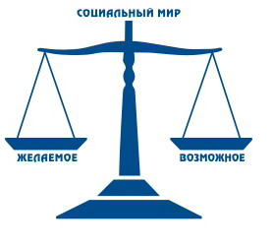
Памятка:
«Простой и оплата времени простоя».


129090, Москва, Протопоповский переулок, 25
тел.: 8 495 688 82 92,
info@trudsud.ru
www.trudsud.ru
Объявить простой организация может по экономическим, технологическим, техническим или организационным причинам, ч. 3 ст. 72.2 ТК. Такие причины могут возникнуть по вине самой организации, сотрудника или независимо от них.
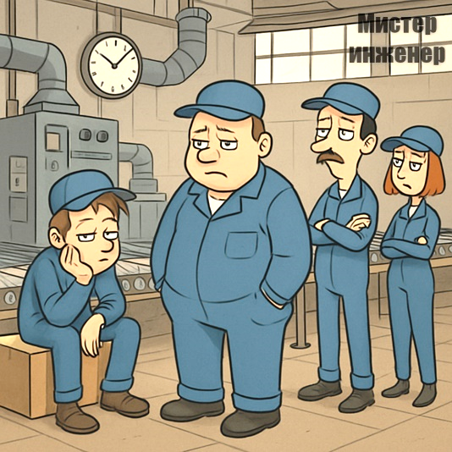
К причинам, которые не зависят от работодателя и сотрудника, можно отнести чрезвычайные обстоятельства — катастрофу техногенного характера, наводнение, землетрясение, эпидемию и т. д. Пример причин, зависящих от работника: не прошёл медосмотр или не продлил водительское удостоверение, сломал оборудование. Причины, которые зависят от работодателя: плановый ремонт оборудования, реорганизация предприятия и т.п.
Во время простоя за сотрудником сохраняется место работы, следовательно, этот период входит в стаж работы на ежегодный основной отпуск.

Простой не относится ко времени отдыха, ст. 107 ТК. Поэтому по умолчанию работники в период простоя должны находиться на рабочих местах.

Размер и необходимость оплаты времени простоя зависит от того, по чьей вине он возник:
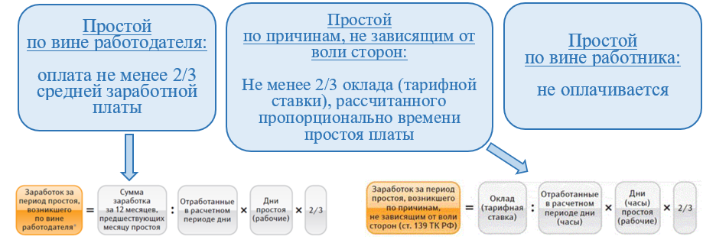

При простое работнику оплачивают время приостановки работы, сотрудник свои обязанности не выполняет, в то время как МРОТ выплачивается за выполненную работу, ч.1 ст.129 ТК.

Простой всегда носит временный характер и не может устанавливаться бессрочно. Он может быть объявлен как в отношении одного (нескольких) работников, так и в отношении всей организации.

Если у Вас в организации возникла сложная ситуация, обращайтесь за консультацией в Учреждение «Трудовой арбитражный суд для разрешения коллективных трудовых споров».

